Se encuentra en Biblioteca disponible para su consulta el libro: “Programación WEB para programadores”.
Material elaborado y donado por el Ing. Mauro Gullino.
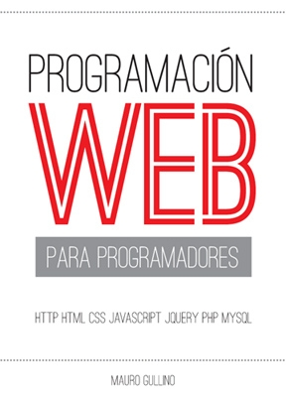
PROGRAMACIÓN WEB
Este libro introduce los conceptos Web fundamentales, haciendo uso de las siguientes tecnologías y presentando la relación entre ellas: HTTP, HTLM, CSS, Java Script, jQuery, PHP y MySQL.
Como su nombre lo indica, es un libro pensado para quienes ya tienen alguna experiencia en el desarrollo de software. Ya sea para programadores que desean incursionar en Web o para alumnos en una carrera informática, este libro fue pensado para ellos.
Con ejercicios y bibliografía adicional en cada capítulo, el lector encontrará rápidamente las herramientas que necesita para comenzar a implementar aplicaciones de pequeña y mediana escala con un espíritu moderno. Se han incluido apéndices que presentan temas adicionales como JSN y AJAX.

